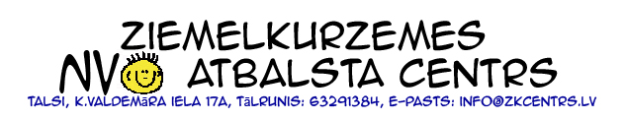




Kurzemes NVO organizāciju izvērtēšanas procesa

Pieteikuma anketa
Izvērtēšana palīdz uzlabot organizācijas darbu un veiksmīgāk sasniegt tās mērķus. NVO, kuras būs pieteikušas izvērtēšanas procesam, tiks iekļautas vienotā NVO kvalitātes datu bāzē un to darbiniekiem būs iespēja piedalīties bezmaksas apmācībās.
Izvērtēšanu veiks apmācīti eksperti. Izvērtēšana ilgs vienu dienu laika posmā no 2010. gada 26. jūlija līdz 2010. gada 10. oktobrim,. Izvērtēšana notiks pēc 5 kritērijiem saskaņā ar izstrādātu metodoloģiju, kura ir pielietota jau vairāk nekā 500 organizāciju novērtējumiem Viļņā un arī Rīgā.
No NVO, kuras būs iesūtījušas pieteikuma anketu savas organizācijas izvērtēšanai, tiks atlasītas 40-50 dažādu jomu perspektīvākās Kurzemes organizācijas. Pieteikuma anketu vēlams aizpildīt elektroniski un līdz 30. jūnijam nosūtīt uz e-pastu inese.silina@zkcentrs.lv.
2. jūlijā gan individuāli, gan mājas lapā www.zkcentrs.lv tiks paziņots, kuras NVO ir apstiprinātas dalībai projektā. Sīkāku informāciju par projekta norisi un reģionālajiem koordinatoriem skatīt mājas lapā www.zkcentrs.lv sadaļā „NVO izvērtēšana”.

Informācija par organizāciju:

Organizācijas juridiskais nosaukums
Organizācijas adrese
Organizācijas atbildīgā amatpersona , tel., e-pasts
Īss organizācijas apraksts
(Kad NVO ir dibināta, kas dibinājis, kādi ir organizācijas mērķi un mērķauditorija)

3 lielākie sasniegumi, ar kuriem lepojaties pēdējo 3 gadu laikā
1.

2.

3.

Sadarbības pieredze ar pašvaldību, reģionu, valsti, starptautiski

2008. un 2009.gada bilance (ieņēmumi/ izdevumi)

Paldies!

